Figura n. Requisito manter acesso
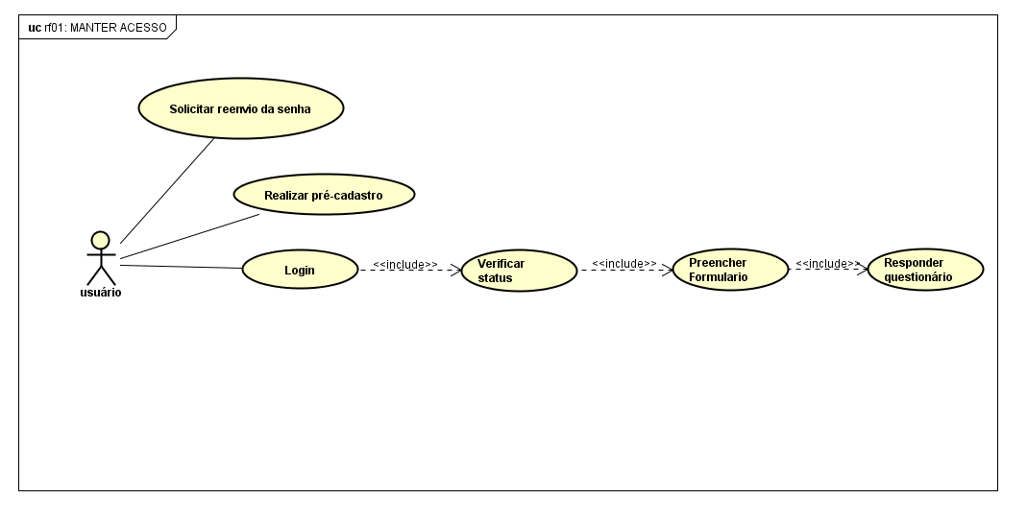
Fonte: autores

Figura n. Requisito manter configurações

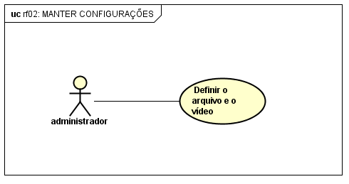
Fonte: autores

Figura n. Requisito quadro de avisos

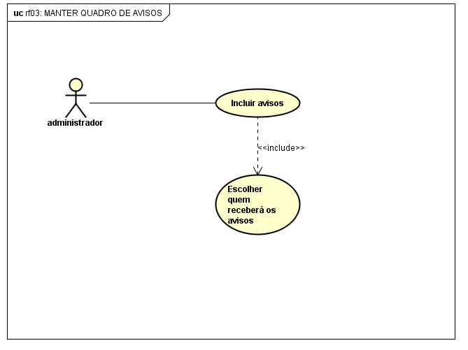
Fonte: autores

Figura n. Requisito manter usuários

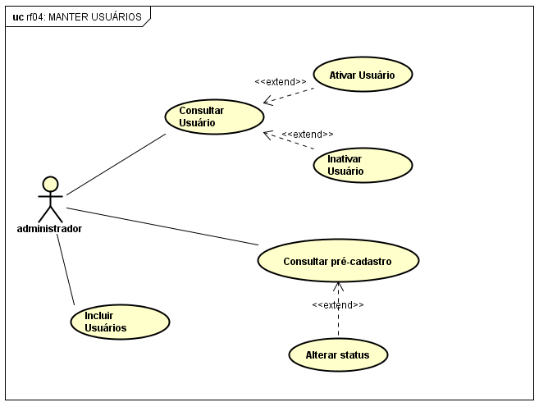
Fonte: autores

Figura n. Requisito manter níveis de escolaridade

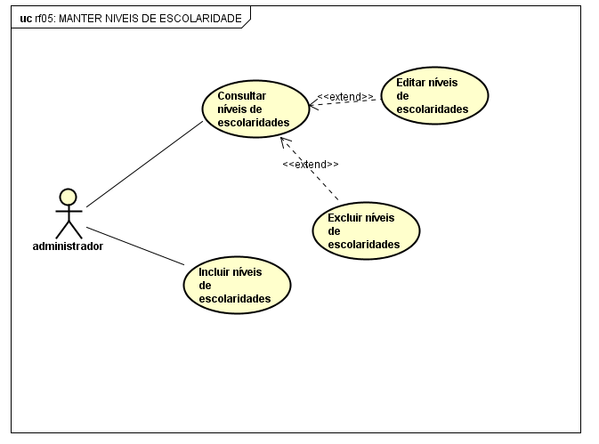
Fonte: autores

Figura n. Requisito manter questionário: cadastro

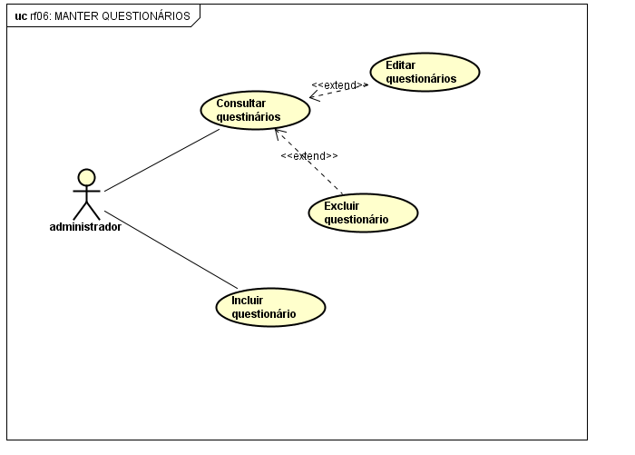
Fonte: autores
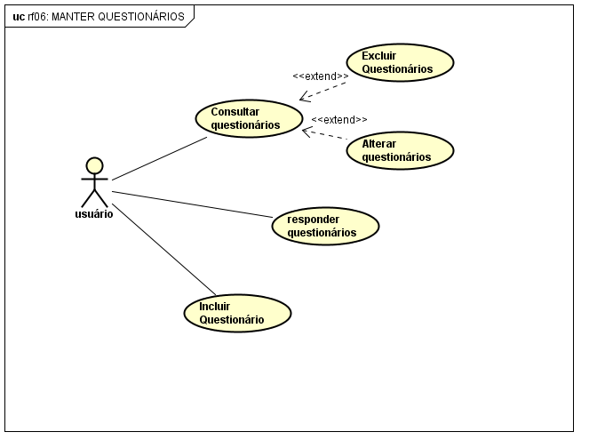

Figura n. Requisito responder questionário

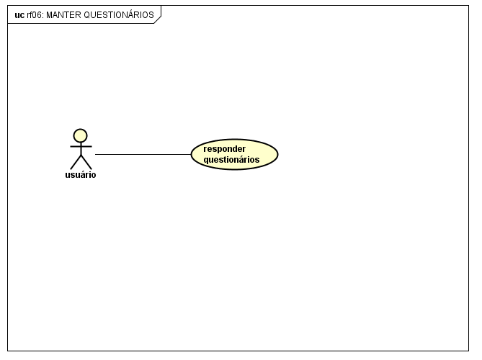
Fonte: autores

Figura n. Requisito manter quadro de disponibilidade

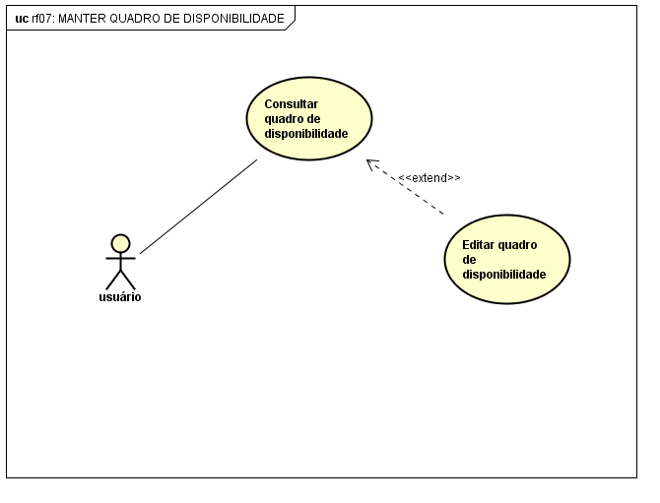
Fonte: autores

Figura n. Requisito manter quadro de literatura

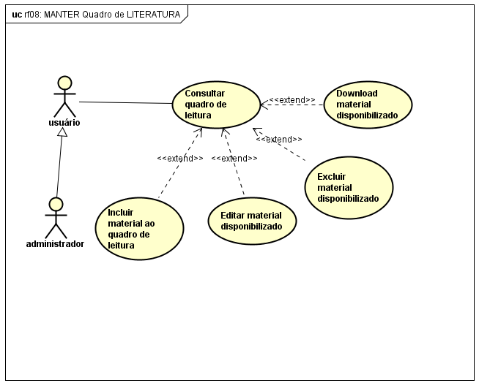
Fonte: autores

Figura n. Requisito manter quadro de produção do grupo

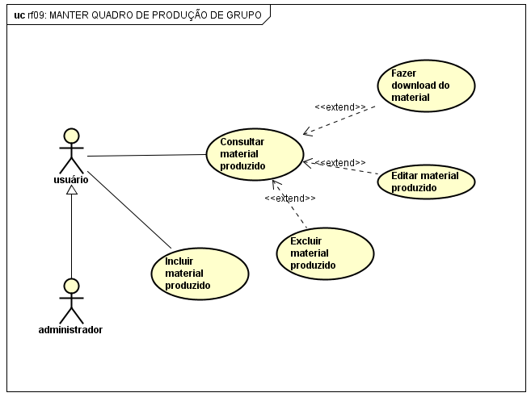
Fonte: autores

Figura n. Requisito manter plano de atividades

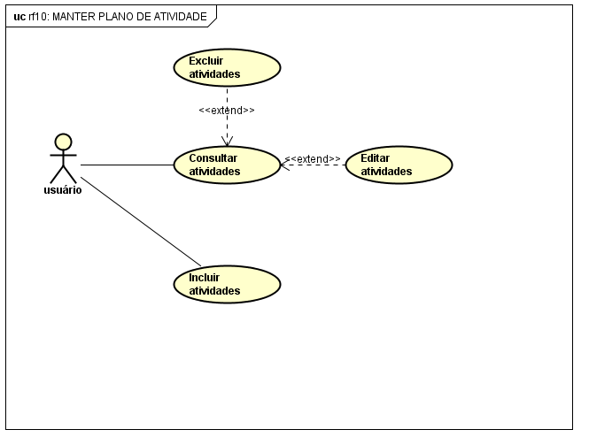
Fonte: autores

Figura n. Requisito manter plano de metas
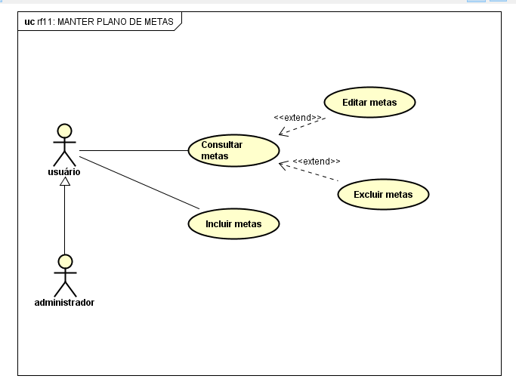
Fonte: autores

Figura n. Requisito manter quadro de eventos
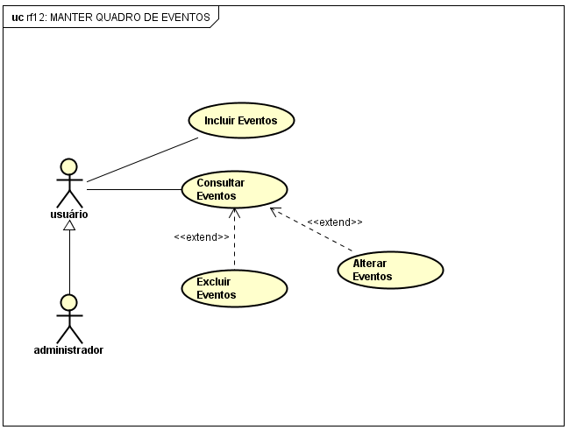
Fonte: autores

Figura n. Requisito manter atas de reuniões
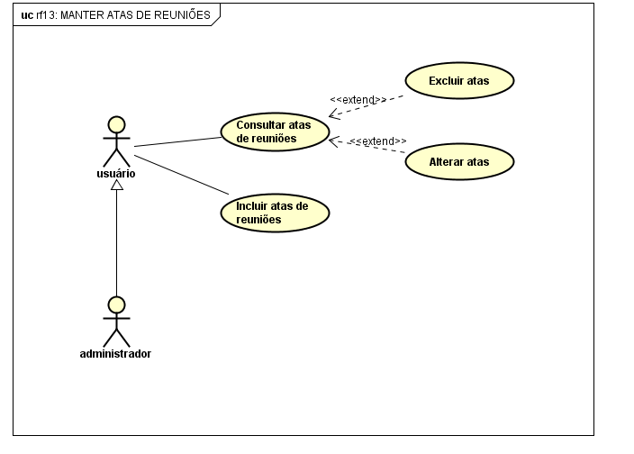
Fonte: autores

Figura n. Requisito manter trabalhos para correção e colaboração
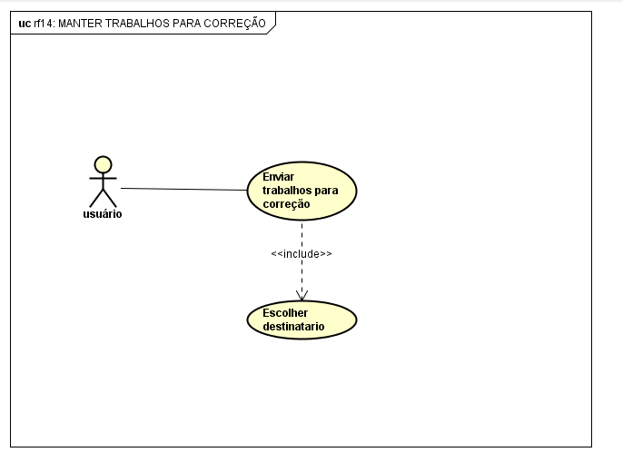
Fonte: autores

Figura n. Requisito enviar e-mail
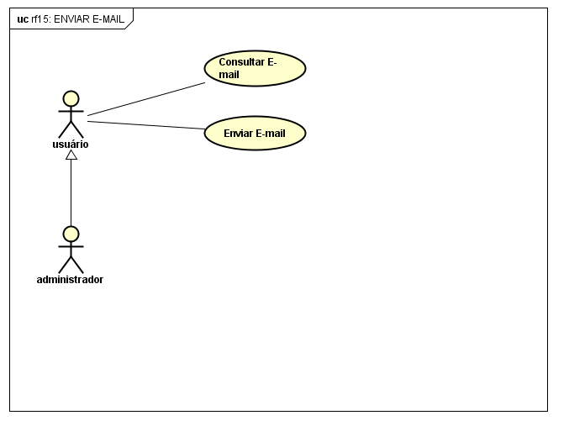
Fonte: autores

Figura n. Requisito manter chat

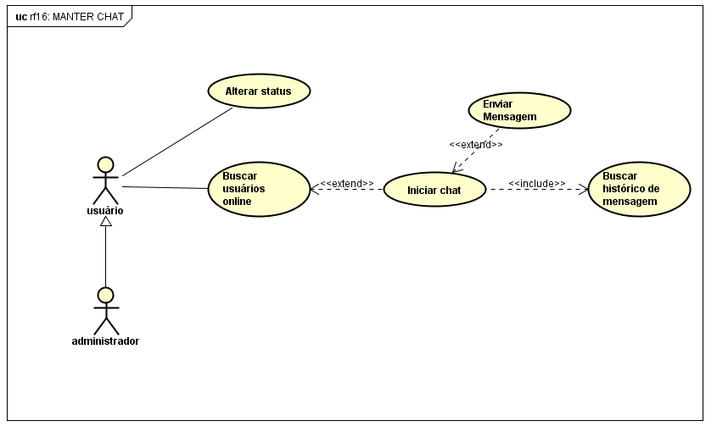
Fonte: autores

Figura n. Requisito manter documentos do grupo

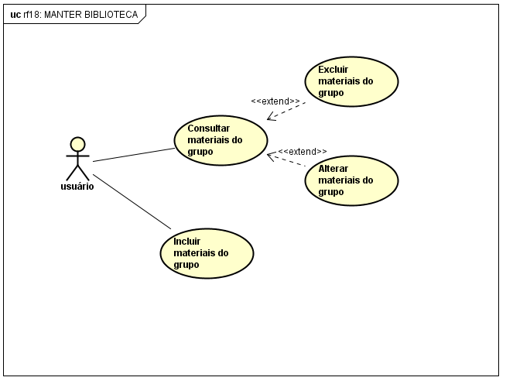
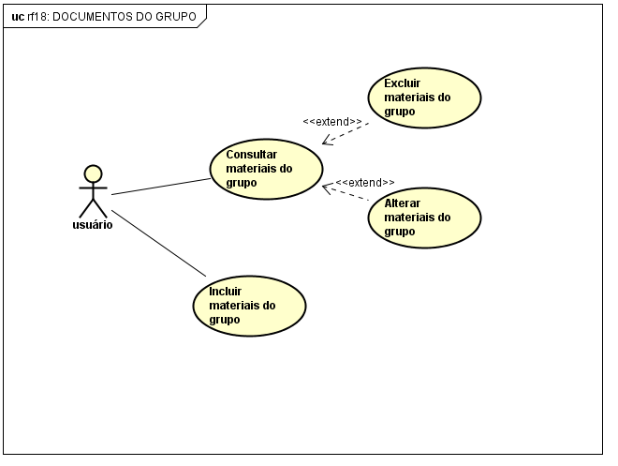fonte: autores
